Uppföljning av samverkan vårdcentral och hemsjukvård

1.1. Vilken vårdcentral avser uppföljningen?
 | 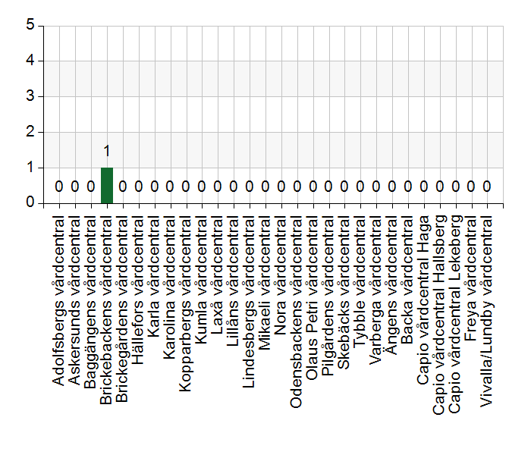
  Namn | Antal | %
  Adolfsbergs vårdcentral | 0 | 0
  Askersunds vårdcentral | 0 | 0
  Baggängens vårdcentral | 0 | 0
  Brickebackens vårdcentral | 1 | 100
  Brickegårdens vårdcentral | 0 | 0
  Hällefors vårdcentral | 0 | 0
  Karla vårdcentral | 0 | 0
  Karolina vårdcentral | 0 | 0
  Kopparbergs vårdcentral | 0 | 0
  Kumla vårdcentral | 0 | 0
  Laxå vårdcentral | 0 | 0
  Lillåns vårdcentral | 0 | 0
  Lindesbergs vårdcentral | 0 | 0
  Mikaeli vårdcentral | 0 | 0
  Nora vårdcentral | 0 | 0
  Odensbackens vårdcentral | 0 | 0
  Olaus Petri vårdcentral | 0 | 0
  Pilgårdens vårdcentral | 0 | 0
  Skebäcks vårdcentral | 0 | 0
  Tybble vårdcentral | 0 | 0
  Varberga vårdcentral | 0 | 0
  Ängens vårdcentral | 0 | 0
  Backa vårdcentral | 0 | 0
  Capio vårdcentral Haga | 0 | 0
  Capio vårdcentral Hallsberg | 0 | 0
  Capio vårdcentral Lekeberg | 0 | 0
  Freya vårdcentral | 0 | 0
  Vivalla/Lundby vårdcentral | 0 | 0
  Total | 1 | 100
  Svarsfrekvens
  100% (1/1)

1.2. Deltagare på mötet från vårdcentral
 | 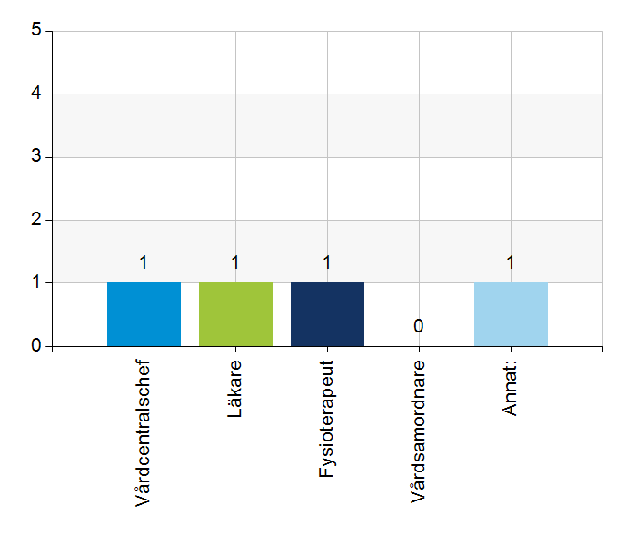
  Namn | Antal | %
  Vårdcentralschef | 1 | 100
  Läkare | 1 | 100
  Fysioterapeut | 1 | 100
  Vårdsamordnare | 0 | 0
  Annat: | 1 | 100
  Total | 4 | 400
  Svarsfrekvens
  100% (1/1)

Annat:
Biträdande vc.chef

1.3. Deltagare på mötet från kommun
 | 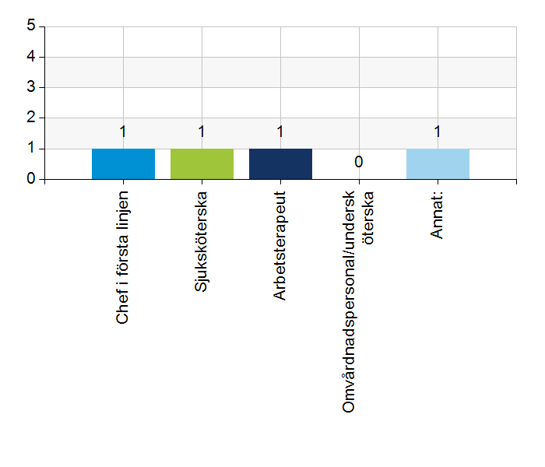
  Namn | Antal | %
  Chef i första linjen | 1 | 100
  Sjuksköterska | 1 | 100
  Arbetsterapeut | 1 | 100
  Omvårdnadspersonal/undersköterska | 0 | 0
  Annat: | 1 | 100
  Total | 4 | 400
  Svarsfrekvens
  100% (1/1)

Annat:
Samordnande distriktssköterska

2.1. Vi hanterar gemensamma frågor i lokala samverkansgrupper som har regelbundna möten.
 | 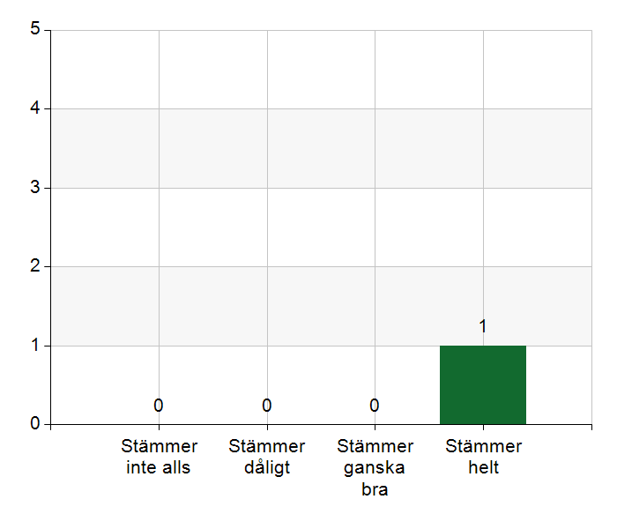
  Namn | Antal | %
  Stämmer inte alls | 0 | 0
  Stämmer dåligt | 0 | 0
  Stämmer ganska bra | 0 | 0
  Stämmer helt | 1 | 100
  Total | 1 | 100
  Svarsfrekvens
  100% (1/1)

2.2. Vi informerar varandra och planerar gemensamt vid förändringar som påverkar patienterna och verksamheten exempelvis semestrar. bemanningsbrist, omorganisationer eller andra förändringar.
 | 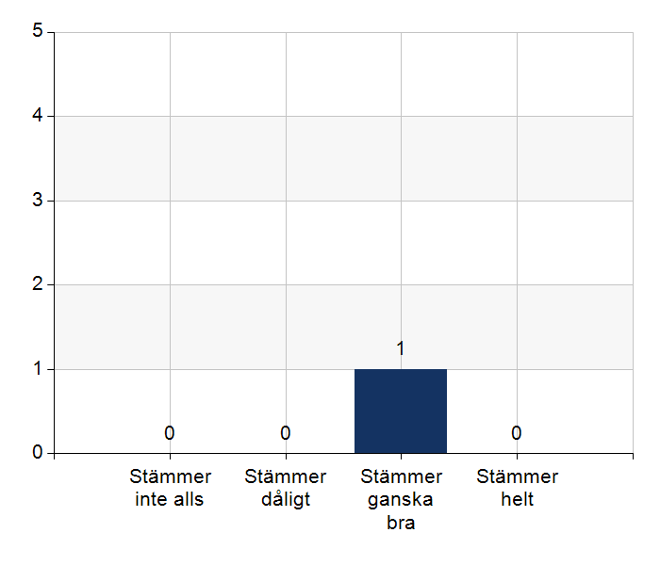
  Namn | Antal | %
  Stämmer inte alls | 0 | 0
  Stämmer dåligt | 0 | 0
  Stämmer ganska bra | 1 | 100
  Stämmer helt | 0 | 0
  Total | 1 | 100
  Svarsfrekvens
  100% (1/1)

Kommentera gärna ert svar
Planerar inte semester och ledigheter ihop utan ger info hur det ser ut.

2.3. Namngiven och dokumenterad ansvarig läkare finns som är känd för patienten.
Namn | Antal | %
Stämmer inte alls | 0 | 0
Stämmer dåligt | 0 | 0
Stämmer ganska bra | 0 | 0
Stämmer helt | 1 | 100
Total | 1 | 100

Svarsfrekvens
100% (1/1)

2.4. Namngiven och dokumenterad ansvarig sjuksköterska (fast vårdkontakt) finns som är känd för patienten.
Namn | Antal | %
Stämmer inte alls | 0 | 0
Stämmer dåligt | 0 | 0
Stämmer ganska bra | 0 | 0
Stämmer helt | 1 | 100
Total | 1 | 100

Svarsfrekvens
100% (1/1)

2.5. Sjuksköterskan får kontakt direkt med läkare vid behov - vardagar.
Namn | Antal | %
Stämmer inte alls | 0 | 0
Stämmer dåligt | 0 | 0
Stämmer ganska bra | 1 | 100
Stämmer helt | 0 | 0
Total | 1 | 100

Svarsfrekvens
100% (1/1)

2.6. Sjuksköterskan får kontakt direkt med läkare vid behov - jourtid.
Namn | Antal | %
Stämmer inte alls | 0 | 0
Stämmer dåligt | 0 | 0
Stämmer ganska bra | 0 | 0
Stämmer helt | 1 | 100
Total | 1 | 100

Svarsfrekvens
100% (1/1)

2.7. Läkaren får kontakt direkt med sjuksköterska i kommunen vid behov.
Namn | Antal | %
Stämmer inte alls | 0 | 0
Stämmer dåligt | 0 | 0
Stämmer ganska bra | 0 | 0
Stämmer helt | 1 | 100
Total | 1 | 100

Svarsfrekvens
100% (1/1)

2.8. Hur fungerar samarbetet inom rehabiliteringsområdet? Avser samarbete mellan alla professioner. Endast fritextsvar.
Vi skulle vilja öka samarbetet mellan varandra och arb.terapeut vara med på ronden.
funkar bra med palliativa inskrivningarna.

3.1. Samarbetet och arbetssätten vid inskrivning fungerar utifrån ställda krav?
Namn | Antal | %
Stämmer inte alls | 0 | 0
Stämmer dåligt | 0 | 0
Stämmer ganska bra | 1 | 100
Stämmer helt | 0 | 0
Total | 1 | 100

Svarsfrekvens
100% (1/1)

Kommentera gärna ert svar
Funkar bättre när vård begäran skrivs. fler ärenden nu sedan vårdbegäran infördes, generellt men inte från Brickebacken.

3.2. Används bedömning/beslutsstöd enligt ViSam vid förändrat hälsotillstånd?
Namn | Antal | %
Stämmer inte alls | 0 | 0
Stämmer dåligt | 0 | 0
Stämmer ganska bra | 0 | 0
Stämmer helt | 1 | 100
Total | 1 | 100

Svarsfrekvens
100% (1/1)

3.3. Rapportering sker enligt SBAR vid informationsöverföring.
Namn | Antal | %
Stämmer inte alls | 0 | 0
Stämmer dåligt | 0 | 0
Stämmer ganska bra | 1 | 100
Stämmer helt | 0 | 0
Total | 1 | 100

Svarsfrekvens
100% (1/1)

3.4. Det finns gemensamma arbetssätt för att åtgärda och försöka minska risker som identifierats med vedertagna instrument så som Senior Alert.
 | 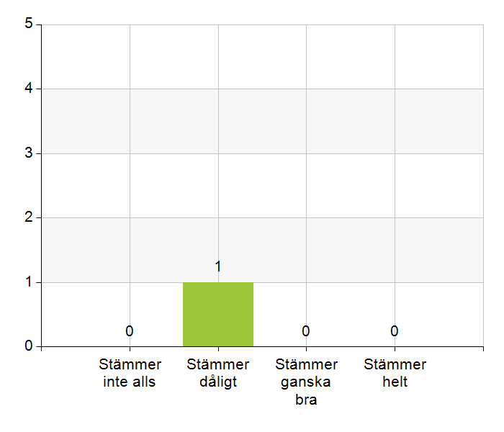
  Namn | Antal | %
  Stämmer inte alls | 0 | 0
  Stämmer dåligt | 1 | 100
  Stämmer ganska bra | 0 | 0
  Stämmer helt | 0 | 0
  Total | 1 | 100
  Svarsfrekvens
  100% (1/1)

Kommentera gärna ert svar
Kommunen kommer ta ett omtag kring detta. Tidsbrist är orsaken.

3.5. Det finns ett fungerande arbetssätt för att upprätta och ta emot vårdbegäran vid inskrivning.
Namn | Antal | %
Stämmer inte alls | 0 | 0
Stämmer dåligt | 0 | 0
Stämmer ganska bra | 0 | 0
Stämmer helt | 1 | 100
Total | 1 | 100

Svarsfrekvens
100% (1/1)

3.6. Det finns fungerande gemensamma arbetssätt för att tillsammans, vid behov, utreda behov och bedöma behov av rehabiliteringsinsatser.
Namn | Antal | %
Stämmer inte alls | 0 | 0
Stämmer dåligt | 1 | 100
Stämmer ganska bra | 0 | 0
Stämmer helt | 0 | 0
Total | 1 | 100

Svarsfrekvens
100% (1/1)

Kommentera gärna ert svar
vi vill samverka men vet inte just nu hur. Hur ser rutinerna ut vid utskrivning? vi vet inte helt.

4.1. Samarbetet och arbetssätten vid planering av vården fungerar utifrån ställda krav?
Namn | Antal | %
Stämmer inte alls | 0 | 0
Stämmer dåligt | 0 | 0
Stämmer ganska bra | 1 | 100
Stämmer helt | 0 | 0
Total | 1 | 100

Svarsfrekvens
100% (1/1)

4.2. Samarbetet och arbetssätten vid eventuella behandlingsbegränsningar fungerar utifrån ställda krav?
Namn | Antal | %
Stämmer inte alls | 0 | 0
Stämmer dåligt | 0 | 0
Stämmer ganska bra | 1 | 100
Stämmer helt | 0 | 0
Total | 1 | 100

Svarsfrekvens
100% (1/1)

4.3. Samtal vid allvarlig sjukdom samt brytpunktssamtal vid övergång till vård i livets absoluta slut genomförs av läkare i en omfattning som motsvarar de ställda kraven och identifierade behoven hos patienterna.
Namn | Antal | %
Stämmer inte alls | 0 | 0
Stämmer dåligt | 0 | 0
Stämmer ganska bra | 1 | 100
Stämmer helt | 0 | 0
Total | 1 | 100

Svarsfrekvens
100% (1/1)

Kommentera gärna ert svar
Hembesök görs väldigt sällan pga tidsbrist, samtal med ssk görs.

4.4. Det finns fungerande gemensamma arbetssätt för att upprätta SIP för de personer som har behov.
Namn | Antal | %
Stämmer inte alls | 0 | 0
Stämmer dåligt | 0 | 0
Stämmer ganska bra | 0 | 0
Stämmer helt | 1 | 100
Total | 1 | 100

Svarsfrekvens
100% (1/1)

5.1. Samarbetet och arbetssätten vid genomförande av vården fungerar utifrån ställda krav.
Namn | Antal | %
Stämmer inte alls | 0 | 0
Stämmer dåligt | 0 | 0
Stämmer ganska bra | 0 | 0
Stämmer helt | 1 | 100
Total | 1 | 100

Svarsfrekvens
100% (1/1)

5.2. Hur möter vi gemensamt patienternas behov av hälsofrämjande/förebyggande arbete? Ge gärna exempel. Endast fritextsvar.
vi vet inte om vi gör det, men vi försöker ge varandra info v.b
utvecklingsbehov finns.

5.3. Våra rondmöten är adekvata för att planera och följa upp vården.
Namn | Antal | %
Stämmer inte alls | 0 | 0
Stämmer dåligt | 0 | 0
Stämmer ganska bra | 0 | 0
Stämmer helt | 1 | 100
Total | 1 | 100

Svarsfrekvens
100% (1/1)

5.4. Teamet gör hembesök utifrån patientens behov från båda parter.
Namn | Antal | %
Stämmer inte alls | 0 | 0
Stämmer dåligt | 0 | 0
Stämmer ganska bra | 1 | 100
Stämmer helt | 0 | 0
Total | 1 | 100

Svarsfrekvens
100% (1/1)

Kommentera gärna ert svar
Läk. gör akuta hembesök, men ej så många för att förebygga. fysio och arb.terapeut gör det v.b, ssk när det är akuta eller ibland v.b.

5.5. Journal förd av läkare finns tillgänglig i NPÖ inom tre dagar.
Namn | Antal | %
Stämmer inte alls | 0 | 0
Stämmer dåligt | 1 | 100
Stämmer ganska bra | 0 | 0
Stämmer helt | 0 | 0
Total | 1 | 100

Svarsfrekvens
100% (1/1)

Kommentar gärna ert svar
Vårdcentralen ligger efter med dikat skrivningen.

5.6. Läkemedelsgenomgång genomförs i samband med inskrivning i hemsjukvård.
Namn | Antal | %
Stämmer inte alls | 0 | 0
Stämmer dåligt | 0 | 0
Stämmer ganska bra | 0 | 0
Stämmer helt | 1 | 100
Total | 1 | 100

Svarsfrekvens
100% (1/1)

5.7. Läkemedelsgenomgång genomförs minst årligen.
Namn | Antal | %
Stämmer inte alls | 0 | 0
Stämmer dåligt | 0 | 0
Stämmer ganska bra | 0 | 0
Stämmer helt | 1 | 100
Total | 1 | 100

Svarsfrekvens
100% (1/1)

5.8. Fördjupad läkemedelsgenomgång genomförs efter identifierat behov.
Namn | Antal | %
Stämmer inte alls | 0 | 0
Stämmer dåligt | 0 | 0
Stämmer ganska bra | 0 | 0
Stämmer helt | 1 | 100
Total | 1 | 100

Svarsfrekvens
100% (1/1)

6.1. Det finns en arbetsordning för uppföljning av hälso-och sjukvårdsåtgärder.
Namn | Antal | %
Stämmer inte alls | 0 | 0
Stämmer dåligt | 0 | 0
Stämmer ganska bra | 1 | 100
Stämmer helt | 0 | 0
Total | 1 | 100

Svarsfrekvens
100% (1/1)

Kommentera gärna ert svar
Det finns, men kan bli bättre.

6.2. Det finns en arbetsordning för uppföljning av rehabiliteringsinsatser.
Namn | Antal | %
Stämmer inte alls | 0 | 0
Stämmer dåligt | 0 | 0
Stämmer ganska bra | 1 | 100
Stämmer helt | 0 | 0
Total | 1 | 100

Svarsfrekvens
100% (1/1)

7.1. Gör en gemensam allmän bedömning av samarbetet. Endast fritextsvar.
alla tycker det fungerar bra, lätt att få kontakt.

7.2. Vad behöver vi arbeta vidare med för att utveckla samarbetet utifrån de frågor ni diskuterat? Endast fritextsvar.
förebyggande bla rehab insatser inkl fysio och arb.terapeuter behöver vi utveckla vidare.

7.3. Det här fungerar bra i samarbetet (arbetssätt, projekt, framgångar): Endast fritextsvar.
Bra dialog och lätt att få kontakt med varandra, vi ger varandra bra info.

